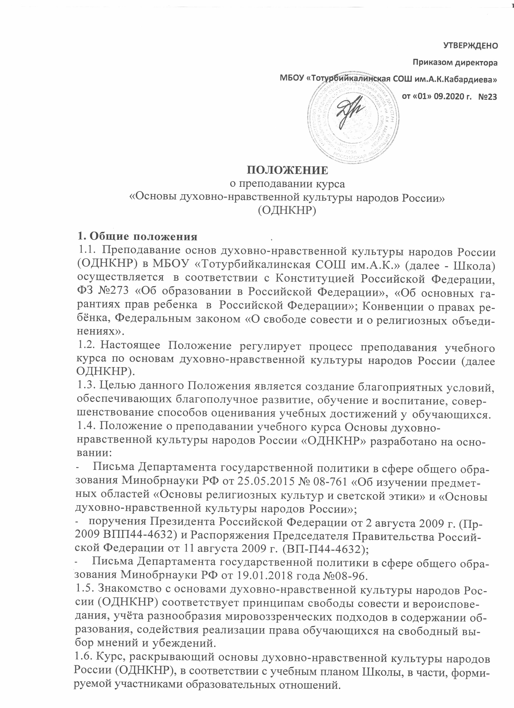
1.7. Изучение основ духовно - нравственной культуры предполагает дальнейшее развитие обучающихся; воспитание патриотизма, любви и уважения к Отечеству, чувства гордости за свою Родину, прошлое и настоящее многонационального народа; формирование готовности к нравственному самосовершенствованию, духовному саморазвитию; ознакомление с основными нормами светской и религиозной морали, понимание их значения в выстраивании конструктивных отношений в семье и обществе; понимание значения нравственности, веры и религии в жизни человека и общества; формирование первоначальных представлений о светской этике, о традиционных религиях, их роли в культуре, истории и современности России; об исторической роли традиционных религий в становлении российской государственности; становление внутренней установки личности поступать согласно своей совести; воспитание нравственности, основанной на свободе совести и вероисповедания, духовных традициях народов России; осознание ценности человеческой жизни.

2. Цель и задачи учебного курса ОДНКНР
2.1. Цель учебного курса «ОДНКНР» в рамках предметной области «Основы духовно- нравственной культуры народов России» предполагает изучение духовно-нравственной культуры и призван ознакомить обучающихся с основными нормами нравственности, дать первичные представления о морали. Поставлена задача нравственного развития школьников, воспитания культуры поведения с опорой на представления о положительных поступках людей. В процессе учебной деятельности предстоит дать детям новые нравственные ориентиры и упорядочить уже имеющиеся у них.

2.2. Задачи учебного курса ОДНКНР:
- формировать нормы светской морали;
- дать представления о светской этике;
- познакомить обучающихся с основами культур;
- развивать представления о значении нравственных норм;
- обобщить знания о духовной культуре и морали;
- развивать способности к общению;
- формировать этическое самосознание;
- улучшать взаимоотношения детей и родителей;
- противодействовать суициду детей.

3. Система оценивания учебных достижений обучающихся в рамках изучения курса «Основы духовно-нравственной культуры народов России»
В результате изучения учебного курса ОДНКНР обучающиеся должны:
- осознавать себя ответственным членом семьи, школы, общества и Российского государства (российская идентичность);
- развивать чувства преданности и любви к Родине, её истории и культуре, её традициям и преданиям, а в дальнейшем — осознание ответственности за сохранение культурно-исторического наследия России;
- знать важнейшие страницы священной истории Отечества, выдающихся имён в истории России, святынь земли Русской и знаменитых памятников православной культуры России- осознавать необходимость для личностного развития таких добродетелей, как благодарность, дружба, ответственность, честность, осторожность, трудолюбие и милосердие;
- развивать способность контролировать собственную деятельность на основе
выбора добра и пользы;
- уметь работать с различными источниками информации;
- участвовать в диспутах.

4. Контроль и оценка знаний и умений обучающихся

4.1. Содержательный контроль и оценка знаний и умений обучающихся предусматривает выявление индивидуальной динамики качества усвоения предмета ребенком и не допускает сравнения его с другими детьми.
4.2. Для отслеживания уровня знаний и умений используются: итоговые и текущие проверочные и тестовые, творческие работы, проектная деятельность.
4.3. Тестовая работа включает в себя задания, направленные на проверку пооперационного состава действия, которым необходимо овладеть обучающимся в рамках данной учебной задачи.
В случае невыполнения теста с обучающимися проводится работа над ошибками, выполняется повторное тестирование.
4.4. Одной из форм работы - использование технологии портфолио. Портфолио ученика представляет собой подборку личных работ ученика, в которые могут входить творческие работы, отражающие его интерес по той или иной теме, лучшие работы, отражающие динамику ученика, самостоятельно найденные информационно-справочные материалы из дополнительных источников, доклады, сообщения, проектные работы и пр.
4.5. Одним из способов оценивания учеником своей деятельности и учителем учебных результатов обучающихся является систематическое обращение к материалам рубрик учебника: обучающиеся под руководством учителя формулируют в начале урока его задачи и анализируют в конце урока достижение (или недостижение) предполагаемых результатов.
4.6. Проектная деятельность предусматривает защиту проектов в ходе, которой каждый обучающийся в конце каждого полугодия должен продемонстрировать (показать) все, на что он способен. Главным моментом в проектной деятельности является — защита проекта.
В случае, если обучающийся не справился с работой — с обучающимися проводится работа над ошибками, выполняется повторная защита проекта. Динамика результативности усвоения курса обучающимися фиксируется учителем.
4.7. Фиксирование проведённых занятий учебного курса и посещаемости обучающихся производится в классных журналах соответствующего класса.
4.8. Журнал учебного курса является финансовым документом и поэтому при его заполнении необходимо соблюдать правила оформления классных журналов.
4.9. По комплексному курсу составляется Рабочая программа.
4.10. Для коррекции своей работы учитель 1 раз в четверть проводит анализ своей педагогической деятельности на основе анализа учебной деятельности обучающихся.

5. Права и обязанности Школы
5.1. Образовательная организация обязана создать условия для изучения обучающимися учебного курса ОДНКНР.
5.2. Образовательная организация должна обеспечить прохождение курсовой подготовки педагогов по учебному курсу ОДНКНР.
5.3. Образовательная организация обязана во время оказания образовательных услуг и осуществления воспитательной деятельности проявлять уважение к личности обучающегося, оберегать его от всех форм физического и психологического насилия, обеспечить условия укрепления нравственного, физического и психологического здоровья, эмоционального благополучия обучающегося с учетом его индивидуальных особенностей.

6. Работа с родителями

Привлечение родителей (законных представителей) к участию во внеклассных, внеурочных и внешкольных мероприятиях в рамках реализации курса ОДНКН

